Техническое задание на создание сайта-визитки

Определения

Сайт визитка – это web-сайт, состоящий из одного дизайн шаблона (художественное и структурное оформление сайта единое для всех его страниц), статичных текстовых страниц (любое количество), имеющих уникальные URL, двухуровневого меню, новостей, формы обратной связи и системы управления сайтом.
Домен – это адрес сайта в сети Интернет, например www.site.ru
URL – адрес страницы сайта, например www.site.ru/stranisa1
CMS (система управления сайтом) – бекофис сайта, позволяющий управлять текстовым содержанием сайта и его структурой. При создании сайта используется CMS «Битрикс», редакция «Старт».

Общие элементы для всех страниц

- Меню;
- Шапка сайта;
- Подвал сайта;

Статичные текстовые страницы

К данному типу страниц относятся все страницы сайта. На текстовой странице помимо обязательных элементов, описанных выше, отображаются:
- заголовок страницы (h1) (обязательно для создания страницы);
- текст (произвольный html-код).
- изображения
- таблицы
- видеоматериалы (код из youtube)

Администратор сайта должен иметь возможность с помощью системы управления сайтом редактировать содержимое текстовых страниц, создавать новые страницы, удалять. На статичной странице Администратор имеет возможность разместить текст, картинки, таблицы, видеоматериалы (код из youtube). При создании страницы пользователю должен быть доступен текстовый и html редактор.

Администратор может с помощью CMS создать любое количество статичных страниц и прикрепить их к меню.
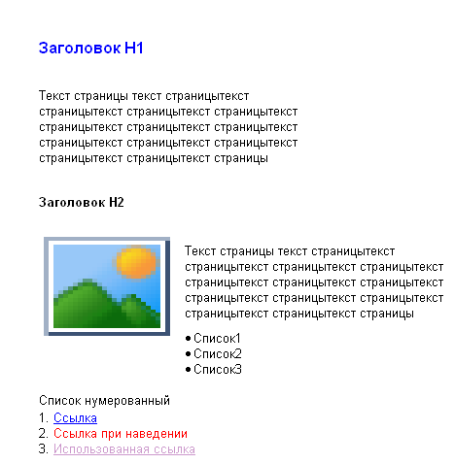

Шапка сайта

Верхняя часть сайта. В шапке располагается логотип фирмы Заказчика (является ссылкой на главную страницу), телефон и художественный коллаж.
Шапка сайта не подлежит редактированию через CMS.

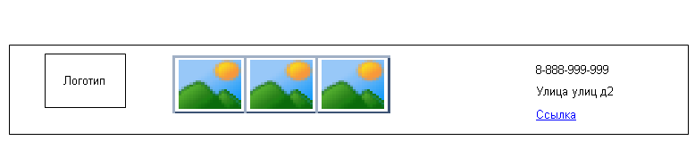

Подвал сайта

Нижняя часть сайта. В подвале содержится информация: адрес фирмы Заказчика, телефон, Email, а также ссылка на сайт www.internet-client.ru с текстом ссылки «Создание сайта – «Интернет-клиент»» (копирайт).
Текст подвала сайта редактируется при помощи CMS.
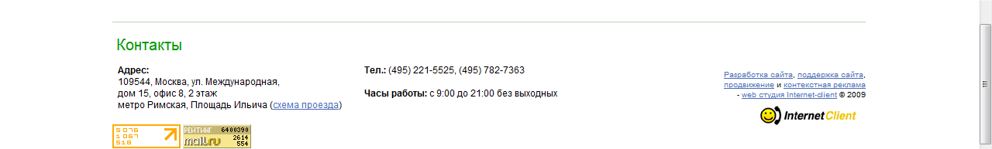

Страница «Контакты»

Это текстовая страница, на которой Исполнитель должен разместить: адрес фирмы заказчика, телефон, email, а также интерактивную карту «Яндекс».
Ссылку на страницу «Контакты» необходимо вывести в меню первым уровнем.
Текст страницы «Контакты» и ее место в меню подлежат редактированию при помощи CMS.
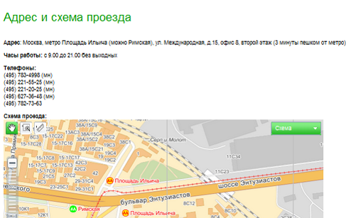

Меню

Горизонтальное двухуровневое. Меню может быть как горизонтальным так и вертикальным по желанию Заказчика. В горизонтальном меню количество пунктов ограниченно шириной сайта.
Администратор должен иметь возможность задавать порядок пунктов меню через CMS.

Пример вертикального двухуровневого меню:
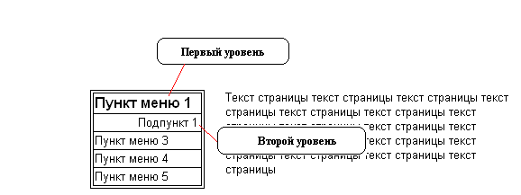

Пример горизонтального двухуровневого меню:
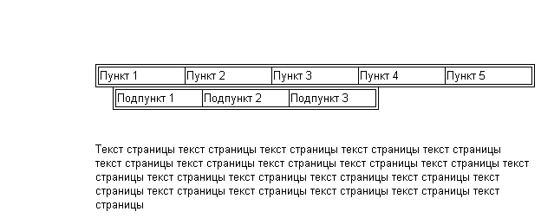
Первый уровень
Второй уровень

Обратная связь
Форма обратной связи – это форма с полями:
Email
Текст сообщения
Телефон
Capcha

Сообщения, отправленные с формы обратной связи, хранятся в CMS, а также отправляются владельцу сайта на адрес:
_____________
Тема письма: Сообщение с сайта ________
В теле письма:
Дата сообщения, время,
Номер,
Email,
Текст сообщения

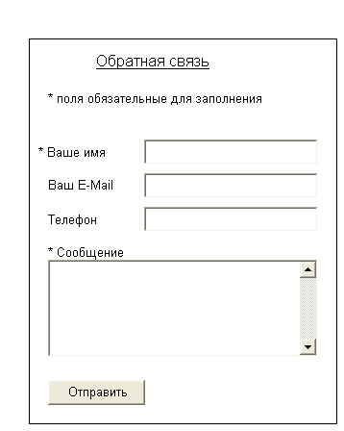

Новости

Данный раздел содержит список новостей (дата, заголовок, краткий анонс, ссылка на подробное описание). При нажатии на ссылку «подробнее» или заголовок новости пользователь переходит на страницу с полным текстом новости, содержащий заголовок, текст новости, иллюстрации.

Блок с 5-10 (на усмотрение Заказчика) анонсами новостей должен быть размещен на главной странице сайта.
Все новости доступны в разделе «Архив новостей», где анонсы указаны в хронологическом порядке и сортированы по месяцам и годам.

Администратор сайта должен иметь возможность с помощью CMS добавлять, удалять, редактировать страницы новостей, а также деактивировать их (при этом документ не показывается в публичной части, однако отображается на стороне администратора).

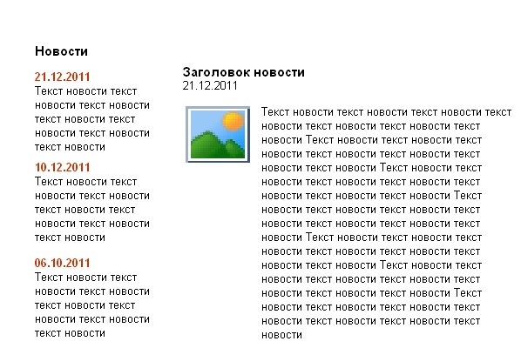

Стандарты качества и технические требования

Требования к html верстке сайта
- Дивы и классы должны быть закомментированы;
- Указать doctype;
- Указать keywords, description, title;
- Все манипуляции со шрифтом делать отдельными классами нужно подписать. Конструкции в теле html-документа типа font-size и bgcolor недопустимы;
- Отступы, отбивки, межстрочное расстояние, и размер шрифта должны совпадать с этими же элементами PDS эскиза;
- Завершенный макет должен иметь связи без указания головного файла папки;
- Логотип должен быть ссылкой на главную страницу сайта и иметь alt="на главную | название компании;
- Аlt на заголовке раздела должен совпадать с названием раздела;
- В таблицах стилей все буквы должны быть строчными, исключение заглавные буквы в названии шрифтов;
- В таблицах стилей первыми определяются стандартные элементы p {margin: 0; font-family: Verdana, Tahoma, Arial, Helvetica, sans-serif;}, а только затем элементы подклассов;
- В таблицах стилей все величины должны иметь одинаковые единицы измерения px или pt;
- Значение атрибутов тегов должны быть заключены в кавычки <p class="head">;
- Ссылка на сайт "Интернет клиент" в копирайте должна открываться в новом окне.

Требования к тегам и URL

Обязательное использование человекопонятного УРЛ (ЧПУ). Например:
- страница со списком новостей должна иметь адрес: www.site.ru/novosti/;
- страница с подробным описанием новости должна иметь адрес: www.site.ru/novosti/new_title/;
- статическая страница, находящаяся в корне сайта должна иметь адрес www.site.ru/page_title/
- страница, находящаяся в разделе должна иметь адрес www.site.ru/folder_title/page_title/

SEO-требования к сайту

Все изображения, загруженные на сайт при помощи CMS, должны иметь возможность сопровождаться пояснительным текстом об их содержании на случай невозможности загрузки (ALT-текст).

Все страницы сайта должны учитывать специфику их оптимизации под запросы поисковых систем. Т.е. должна быть реализована возможность изменения через административный интерфейс мета-тэгов («description», «keywords») и содержимого тэга «Title» для всех страниц сайта.

Заголовок страницы должен быть обрамлен в тег <H1>.

В шаблоне сайта должны отсутствовать тэги: strong, em, а также заголовки h1-hn

Вес стр. не должен превышать 10 mb.

Во время «сборки сайта» необходимо ограничивать доступ поисковых роботов на страницы, прописывая в файл «robots.txt» соответствующий код.

Компоненты CMS «Битрикс», используемые при создании сайта.

Текстовые страницы реализуются при помощи стандартного функционала по созданию текстовой страницы в CMS Битркис.

Меню реализуется при помощи стандартного компонента «Меню» http://dev.1c-bitrix.ru/api_help/main/general/menu.php без доработки кода.

Новости реализуются при помощи стандартного компонента http://dev.1c-bitrix.ru/user_help/content/iblock/components_2/news/news.php без доработки кода.

Форма обратно связи реализуется при помощи стандартного компонента http://dev.1c-bitrix.ru/user_help/settings/settings/components_2/main_feedback.php без доработки кода.

Карта проезда реализуется с помощью функционала http://api.yandex.ru/maps/tools/constructor/

